Опорный конспект ученика _______________________________________ к уроку
«Графический интерфейс операционный систем и приложений»

Графический интерфейс____________________________________________________________
_________________________________________________________________________________

Основа графического интерфейса - _________________.

Основные элементы окна:

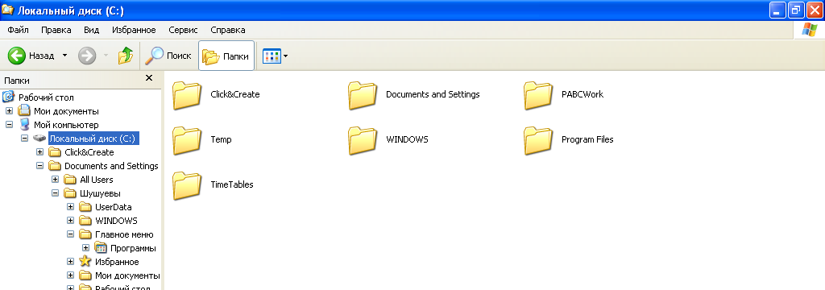

Управляющие элементы диалоговой панели:
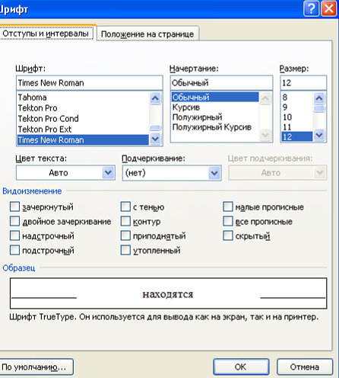

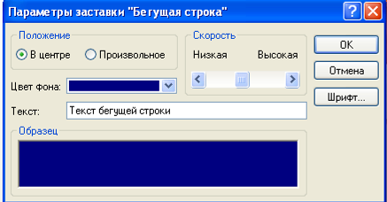

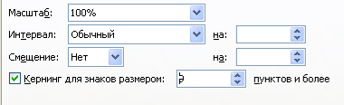

Основные элементы рабочего стола

Проверь себя

- Интерфейс – это  а) внешний вид окна программы  б) вид окна файлового менеджера «Проводник»  в) способ взаимодействия пользователя с компьютером.  - Контекстное меню – это  а) строка с надписями «файл», «правка», …  б) список действий и свойств особый для каждого объекта.  - Кнопки управления окном расположены  а) в строке меню окна приложения:  б) возникают при щелчке правой кнопки мыши;  в) в строке заголовка окна.  - Какая строка отображает имя раскрытого объекта?  а) панель инструментов  б) адресная строка  в) строка состояния  - Какой элемент окна служит для просмотра объектов, которые не поместились в окне?  а) строка состояния  б) полоса прокрутки  в) кнопка закрытия окна  - В ОС Windows – ярлык, а в ОС Linux - ?  а) ссылка  б) значок  в) пиктограмма  - Какой элемент окна располагается под строкой меню и обеспечивает быстрый доступ к пунктам меню окна?  а) панель инструментов  б) адресная строка  в) строка состояния | Контрольные вопросы по теме  - Для чего предназначен Графический интерфейс?  - Какие управляющие элементы могут содержаться на диалоговых панелях и каково их назначение?  - Каковы основные элементы окон?  - Какая папка является вершиной иерархической файловой системы Графического интерфейса операционной системы?  - Каковы основные элементы Рабочего стола?  - В чем состоит различие между значками и ярлыками?  - Что размещается на панели задач?  - Для работы с графическим интерфейсом используется мышь или клавиатура?  - Как называется средство быстрого доступа к папкам и файлам?  - Что открывает кнопка Пуск или Меню KDE?  - Контекстное меню вызывается щелчком левой или правой кнопки мыши?  - Файловая система имеет иерархическую или табличную структуру?

